昭通市2011年初中毕业生升学考试
化 学 试 题 卷
（全卷三个大题，共29个小题，共8页；满分100分，考试用时120分钟）
注意事项：
1．本卷为试题卷，考生必须在答题卷上解题作答，答案书写在答题卷相应位置上，在试题卷、草稿纸上作答无效。
2．考试结束后，请将试题卷和答题卷一并交回。

可能用到的相对原子质量：H-1 C-12 O-16 Na-23 S-32

一、选择题（本大题共15个小题，每小题只有一个符合题意的选项，每小题2分，共30分）
1．下列变化中只发生物理变化的是
A．铜在潮湿的空气中生成铜绿 B．酒精挥发
C．粮食酿成酒 D．纸张燃烧
2．下列物质的用途由其化学性质决定的是
A．铜丝作导线 B．干冰作制冷剂
C．一氧化碳作燃料 D．活性炭作冰箱除臭剂
3．下列说法中，不正确的是

A．通过闻气味的方法可以鉴别酱油与食醋
B．酶是重要的蛋白质，具有高效性。一种酶只能催化一种化学反应
C．合成纤维、合成橡胶、塑料并称三大合成材料
D．在猪饲料中添加瘦肉精以满足人们对瘦猪肉的需求
4．下列实验操作正确的是
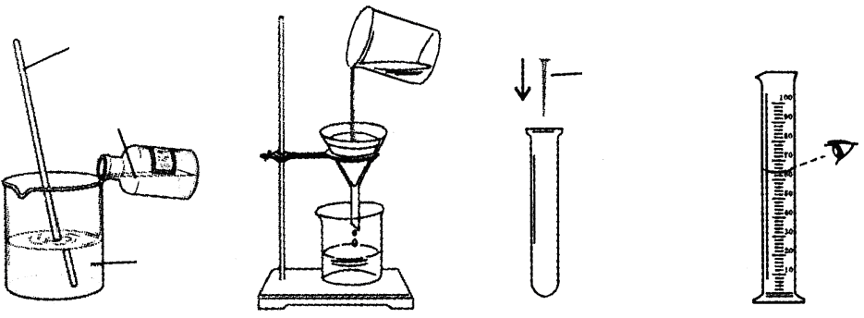
不断搅拌
水
浓硫酸
A
B
铁钉
C
D

5. 下列物质不属于有毒物质的是
A．黄曲霉素 B．氯化钠 C．甲醛 D．二氧化硫
6．某地水稻出现大面积倒伏现象，农民们常施用草木灰，其有效成分为K₂CO₃。草木灰为土壤补充的是
A．氮肥 B．磷肥 C．钾肥 D．复合肥
7．下列化学式书写规范的是
A．氯化锌Zncl₂ B．氧化镁 MgO₂ C．硫酸钡Ba₂SO₄ D．氧化钙CaO
8．2011年3月11日，日本本州岛附近海域发生9.0级强烈地震，导致福岛第一核电站发生爆炸，引发核危机，其中一种泄漏的放射源为“碘-131”，“碘-131”和“碘-127”是碘元素的两种不同原子，它们原子核内的中子数不同。下列关于“碘-131”和“碘-127”的叙述错误的是
A．具有相同的相对原子质量 B．具有相同的核外电子数
C．具有相同的核电荷数 D．具有相同的质子数
9．下图所示装置可用于测定空气中氧气的含量，实验前在集气瓶内加入少量水，并做上记号。下列说法中不正确的是
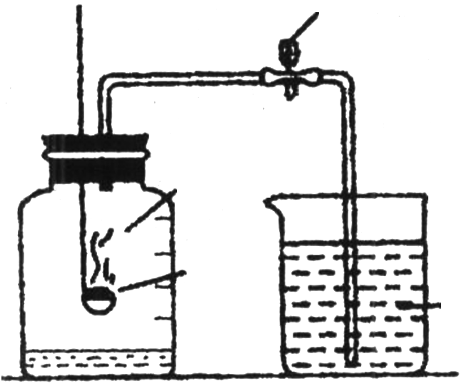
A．集气瓶内加入少量水可防止瓶底炸裂
空气
红磷
水
弹簧夹
B．该实验所用红磷的量不足可能造成气体减少的体积小于
五分之一
C．实验时，点燃的红磷要立即伸入集气瓶中，并塞紧橡皮塞
D．红磷燃烧产生大量的白雾，火焰熄灭后立刻打开弹簧夹
10．下列说法中，正确的是
A．合金中至少要含有两种金属元素
B．患夜盲症是因为人体缺乏维生素C引起的
C．中和反应生成盐和水，但生成盐和水的反应不一定是中和反应
D．测定某溶液的pH时，要先用蒸馏水将pH试纸润湿
11．下列有关分子的知识，正确的是
A．水变为水蒸气，说明分子受热变大
B．打开浓氨水的试剂瓶，能闻到刺激性气味，是由于分子在不停的运动
C．石蜡受热熔化，说明分子分成了原子
D．空气中的氮气和氧气经混合后，它们的化学性质都发生了改变
12．下列关于溶液的说法正确的是
A．均一、稳定的液体都是溶液
B．衣服、餐具上的油污可以用加入洗涤剂的水洗掉，是因为洗涤剂能够溶解油污
C．降低温度一定能使不饱和溶液变为饱和溶液
D．在溶液中进行的化学反应一般速率比较快
13．在塑料加工中添加塑化剂，可以使其柔韧性增强，容易加工。塑化剂可用于工业用途，但不能被添加在食物中，也不允许使用在食品包装上，否则将对人体健康带来危害。2011年6月8日，台湾公布被检出含塑化剂的食品已达961种。DEHP（英文缩写）是塑化剂中的一种，其化学式为C₂₄H₃₈O₄，下列有关DEHP的说法正确的是
A．DEHP由碳、氢、氧三种元素组成，属于氧化物
B．DEHP中含有两个氧分子
C．DEHP的相对分子质量为390
D．DEHP中碳、氢、氧三种元素的质量比为12:19:2
14．下列除去杂质的方法中，正确的是
选项 | 物质（括号内为杂质） | 去除杂质的方法
A | NaOH溶液（Na₂CO₃） | 加入适量的稀盐酸
B | CO₂（CO） | 点燃
C | Fe（Cu） | 加过量CuSO₄溶液、过滤
D | NaCl（泥沙） | 溶解、过滤、蒸发

15．有一包固体可能含有CaCl₂、Na₂SO₄、Na₂CO₃、KNO₃中的一种或几种，现对其进行如下实验：
①取少量固体于试管中，加适量蒸馏水，固体完全溶解形成无色透明溶液； ②取少量上述溶液，加过量稀硫酸，有气泡产生； ③取②所得溶液少量，滴加BaCl₂溶液，产生白色沉淀。分析以上实验现象，对原固体组成的推断正确的是
A．肯定有Na₂CO₃，无CaCl₂
B．肯定有Na₂CO₃、Na₂SO₄，无CaCl₂
C．肯定有Na₂CO₃、Na₂SO₄，可能有KNO₃、CaCl₂
D．肯定有Na₂SO₄，可能有KNO₃、CaCl₂
二、填空与简答题（本大题共9个小题，化学方程式每个2分，其余每空1分，共40分）
16．（5分）（1）用化学用语填空：
①2个氮气分子 ；
②氧化铝 ；
③铜元素的化合价为+2价______________。
（2）下列符号中的两个数字“2”分别表示的意义是：
2Hg_____________________________，2OH⁻ ______________________________。
17．（6分）按要求写出化学方程式，并注明该反应属于哪种基本反应类型。
（1）铁在氧气中燃烧_____________________________，属于____________反应；
（2）加热氯酸钾和二氧化锰的混合物制取氧气__________________________________，属于____________________反应。

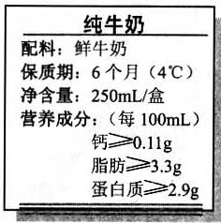
18.（3分）右图是某乳业公司纯牛奶包装标签的部分文字说明。
（1）人体缺钙容易患_______________，每盒该纯牛奶中含钙至少__________g；
（2）该纯牛奶为人体提供的营养物质有蛋白质、油脂、无机盐和__________________。
19.（4分）请将下列物质进行分类（填序号）：
①苛性钠；②过氧化氢溶液；③冰水混合物；④纯碱；⑤甲烷；⑥金刚石
属于有机物的是 ，属于单质的是 ，
属于碱的是 ， 属于混合物的是 。
20．（4分）下图是三种粒子的结构示意图，请回答下列问题：
+8
2 8
①
+8
2 6
②
+16
2 8 6
③

（1）①所属的元素属于______________元素（填“金属”或“非金属”）。
（2）上述粒子中化学性质相似的是_____________（填序号）；三种粒子中属于离子的是 （填序号），其离子符号为______________。
21．（4分）2011年3月10日，云南盈江发生5.8级地震，灾区饮用水安全备受关注。
（1）“水是生命之源”。下列关于水的说法不正确的是 （填序号）。
①水能溶解很多种物质，是一种最常用的溶剂
②水通电可以得到氢气和氧气，说明水中含有氢气和氧气
③通过静置、吸附、过滤、消毒得到的水是纯净物
④禁止使用含磷洗衣粉是防止水体富营养化的一项措施
⑤地球上水资源储量丰富，但可利用的淡水却很少
（2）生活中可用________________鉴别硬水和软水，既能降低水的硬度，又能杀菌消毒的方法是 。
（3）简述你在生活中节约用水的一条具体措施______________________________。
22.（5分）金属资源属于不可再生资源。某同学用同规格且光亮洁净无锈的铁钉进行了如下图所示实验。
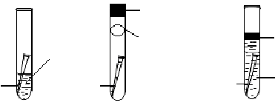
铁钉
铁钉
铁钉
植物油
干燥剂
橡皮塞
蒸馏水
刚煮沸并迅速冷却的蒸馏水
甲
乙
丙

（1）一段时间后，铁钉表面生锈的是 （填“甲”、“乙”或“丙”）；由此可知，铁制品生锈的条件是__________________________________________。
（2）实验丙中为什么要用“刚煮沸并迅速冷却的蒸馏水”？______________________。
（3）为了防止铁制品进一步锈蚀，应将铁锈立即清除，可用稀盐酸除锈（铁锈主要成分为Fe₂O₃），其反应的化学方程式为________________________________________。
23．（4分）下图为a、b两种物质在水中的溶解度曲线。
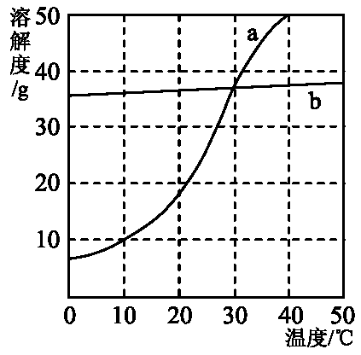

（1）10℃时，a的溶解度_________b的溶解度(填 “>”、“<”或“=”) 。
（2）30℃时，两种物质的溶解度曲线有交点，由此可获取的信息是：________________。
（3）若要将溶液中的溶质分离出来，可以采用蒸发结晶和降温结晶等方法。上述两种物质中，较适合用降温结晶的是_______（填“a”或“b”）。
（4）要把100g溶质质量分数为20%的b物质的溶液稀释为溶质质量分数为16%的b物
质的溶液，需要加入水_______g。
24．（5分）（1）2010年11月15日，上海高层住宅发生重大火灾，导致58人遇难，多人失踪。官方调查：事发时在10楼现场违规实施电焊施工，导致溅落的火星点燃脚手架上的竹排和安全尼龙网、聚氨酯泡沫保温材料，引发大火，从燃烧条件来分析，“火星”在火灾中起到的作用是_______________________；同时，火灾时风力较大，加速了火灾蔓延，风助火威的原因是_____________________；消防官兵及时赶到后通过消防云梯利用高压水枪进行扑救，其灭火原理为_________________________；上海火灾再次引发对消防安全的反思，对民众普及火灾自救知识刻不容缓，如果你在火灾现场，你能想到的自救措施是：________________________________________________________（答一点）。
（2）2011年上半年，我省丽江、大理、楚雄、保山等地突发森林火灾，全省森林防火形势严峻。下列图标中，请你指出“禁止带火种”的图标是__________。（填序号）
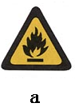
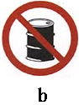
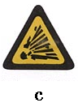
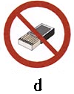
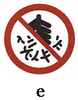
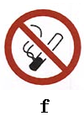
A B C D E F

[来源:学科网ZXXK]
三、综合题（本大题共5个小题，第29小题6分，化学方程式每个2分，其余每空1分，共30分）
25．（7分）下图是实验室制取和收集气体的实验装置，请根据图回答有关问题。
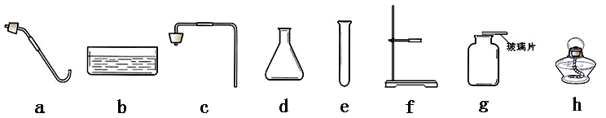
a b c d e f g h

（1）实验室用高锰酸钾制取并收集比较纯净的氧气，组装发生装置和收集装置应选择图中仪器为 （填字母代号），反应的化学方程式为______________。
（2）在实验室里，二氧化碳常用____________________来制取（选填序号）。
A．高温煅烧石灰石 B．木炭在氧气中燃烧
C．石灰石和稀盐酸反应 D．碳酸钠和浓盐酸反应
检验二氧化碳是否收集满的方法是________________________________________。利用实验室制取二氧化碳的发生装置和收集装置还可以制取的另一种气体是（填生成该气体的化学方程式）____________________________________________________________。
26．（7分）现有下列试剂：硝酸银溶液、硫酸铝溶液、硫酸铜溶液、铝片、铜片。某小组设计了下列实验方案，请你和他们一起探究银、铝、铜三种金属的活动性强弱。

实验步骤 | 实验现象[来源:学,科,网] | 结论
把铝片打磨后，放入___________中，观察 |  | 金属活动性由强到弱依次为：
把铜片打磨后，放入___________中，观察 |  | 金属活动性由强到弱依次为：

写出其中一个反应的化学方程式 。
27.（5分）（1）在质量守恒定律的实验探究活动中，某小组同学将一根用砂纸打磨干净的长镁条和一个石棉网一起放在托盘天平上称量，记录所称的质量为M₁。在石棉网上方将镁条点燃，观察反应现象，将镁条燃烧后的产物与石棉网一起放在托盘天平上称量，记录所称的质量为M₂，发现M₁>M₂，该反应 质量守恒定律（填“遵守”或“不遵守”）。如果在燃着的镁条上方罩上罩，使生成物全部收集起来与石棉网一起放在托盘天平上称量，记录所称的质量为M₃，则M₁ M₃（填“大于”、“小于”或“等于”），原因是 。
（2）氧气面具中常用过氧化钠（Na₂O₂）吸收二氧化碳生成氧气和另一种物质，反应的
化学方程式为：2Na₂O₂+2CO₂ 2X+O₂，则X的化学式为 。
（3）由质量守恒定律可知，化学反应前后，一定不变的是 （填序号）。
①原子种类 ②原子数目 ③分子种类 ④分子数目 ⑤元素种类 ⑥物质总质量
28．（5分）A、B、C、D各为初中化学常见的氧化物、酸、碱、盐中的一种物质。它们相互转化关系如图（图中“→”表示物质间存在转化关系，“—”表示物质间能发生化学反应）。A、B、D中都含有生物细胞中含量（质量分数）居第二位的元素；B是一种常用于灭火的气体；D广泛用于玻璃、造纸、纺织和洗涤剂的生产。
A
B
C
D

（1）请写出A的化学式__________。
（2）请写出B + C反应的化学方程式________________________________________。
（3）请写出C + D反应的化学方程式________________________________________。
29．(6分)取碳酸钠和氯化钠的混合物10g，投入50g溶质质量分数为9.8%的稀硫酸中，恰好完全反应，假设生成的气体全部逸出。计算：
（1）反应中生成二氧化碳气体的质量；
（2）该混合物中碳酸钠的质量分数。
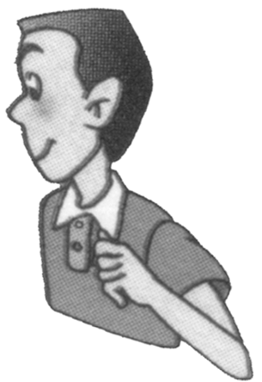
（提示：反应的化学方程式为Na₂CO₃+ H₂SO₄ Na₂SO₄ + H₂O + CO₂↑）
认真检查，祝你成功!



